目 录
第一部分:部门基本情况
一、部门主要职责
二、部门机构设置情况
第二部分: 部门2021年部门决算表
一、收入支出决算总表
二、收入决算表
三、支出决算表
四、财政拨款收入支出决算总表
五、一般公共预算财政拨款支出决算表
六、一般公共预算财政拨款基本支出决算表
七、一般公共预算财政拨款“三公”经费支出决算表
八、政府性基金预算财政拨款收入支出决算表
九、国有资本经营预算财政拨款支出决算表
第三部分：部门2021年部门决算情况说明
一、收支总体情况说明
二、决算收入支出增减变化情况说明
三、财政拨款收入支出决算情况说明
四、一般公共预算财政拨款支出决算情况说明
五、一般公共预算财政拨款基本支出决算情况说明
六、一般公共预算财政拨款“三公”经费支出决算情况说明
七、机关运行费执行情况说明
八、政府采购支出情况说明
九、国有资产占用情况说明
十、其他情况
十一、预算绩效情况说明
第四部分、名词解释
黄石市下陆区区委办公室2021年度部门决算及“三公”经费决算情况说明

第一部分:部门基本情况
- 部门主要职责
（一）负责党中央、省委、市委和区委各项重大方针、政策和领导同志重要指示、批示贯彻落实情况的督促检查，区委落实全面从严治党主体责任工作。
（二）负责区委各种会议的准备和组织协调工作，安排区委领导同志的公务活动，办理区委领导同志交办的工作。
（三）负责统筹全区值班工作，及时向区委领导同志报告重要情况，协调重大事件的应急处置工作。
（四）负责区委有关文件、文稿的起草、审核、印发工作，负责文书处理、档案管理和开发利用工作。
（五）负责接受办理向区委请示报告的重大事项，并统筹协调和督促指导全区的请示报告工作。
（六）负责全区党内规范性文件审核、备案工作。
（七）协助区委常委工作，负责区委对外联络及区委和区委办公室的重要接待工作。
（八）负责及时、准确、保密、全面地向党中央、省委、市委报送信息，反映有关动态情况。
（九）负责党中央、省委、市委和区委领导机关文、电的收发传递工作和全区档案行政管理工作。
（十）统一管理区委机要和保密局，负责国家安全、机要保密、密码管理、专用通信相关工作。
（十一）协调区人大常委会办公室、区政府办公室、区政协办公室、区人武部和区委机关各部门的工作，指导全区党委办公室系统工作。
（十二）围绕区委区政府总体工作部署，开展涉及全区政治、经济、文化、生态文明、社会、党建等各方面重大问题进行调查研究，为区委、区政府提供决策依据和参谋意见。
（十三）承担区委、区政府重要政策、文件、报告、领导讲话的起草和修订工作。
（十四）对园区、各街道和区直部门的调研力量进行组织、协调、联络、指导，发挥调研中心的作用。
（十五）负责区委、区政府重大调研课题的拟定、筛选、上报、组织协调、资料管理、成果转化等项工作。
（十六）宣传贯彻执行《档案法》、《档案法实施办法》及上级有关档案工作的法令、政策和规定。
（十七）集中统一管理全区机关、事业单位档案和资料；全区撤销、合并机关、事业单位的档案和资料。
（十八）做好各种专门档案的接收与征集工作，严格按规定完成馆藏档案资料的整理、保管、鉴定、销毁、统计工作，做到科学管理。
（十九）承担保守机密、档案资料安全的责任。维护馆藏档案完整，确保馆藏档案资料的安全。
（二十）负责全区档案信息化建设。负责电子文件档案的规划、管理，档案与电子文件登记备份工作；指导全区 档案信息化建设。
（二十一）按规定编制好各种、各类检索工具，积极开展档案资料的提供利用工作，并做好跟踪服务。
（二十二）制定档案工作人员队伍建设计划，组织档案专业教育和岗位培训。
（二十三）承担区党史、地方志资料的征集、整理和编纂任务，编辑出版党史丛书。
（二十四）完成上级交办的其它任务。
二、部门机构设置情况
1、机构设置情况：加挂区委机要和保密局（区国家保密局）、区委密码工作领导小组办公室（区国家密码管理局）、区委专用通信局、区档案局牌子。
2、编制情况： 区委办公室机关行政编制8名，区委政研室机关行政编制3名，区档案馆事业编制4名。2021年12月在职人员14人，退休干部2人（已全部转入机关事业单位养老保险发放养老金）。
第二部分: 部门2021年部门决算表

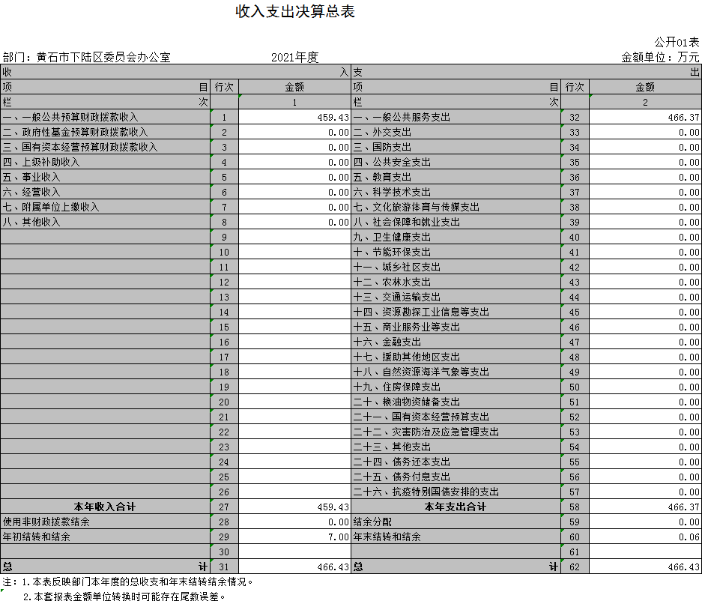
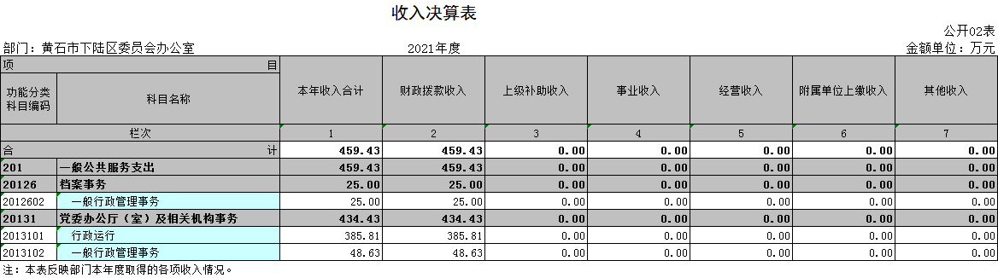
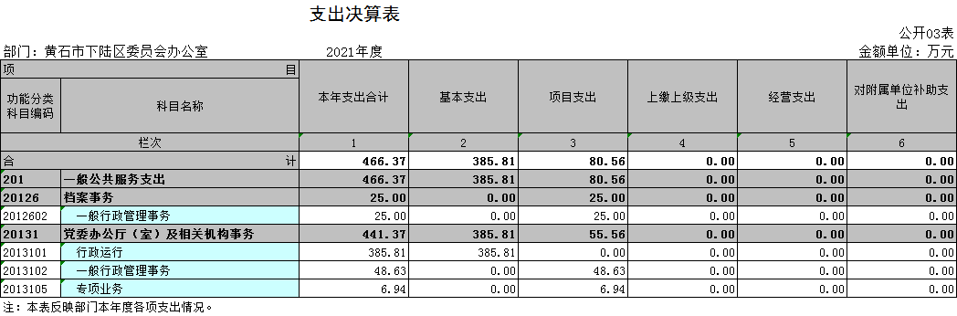
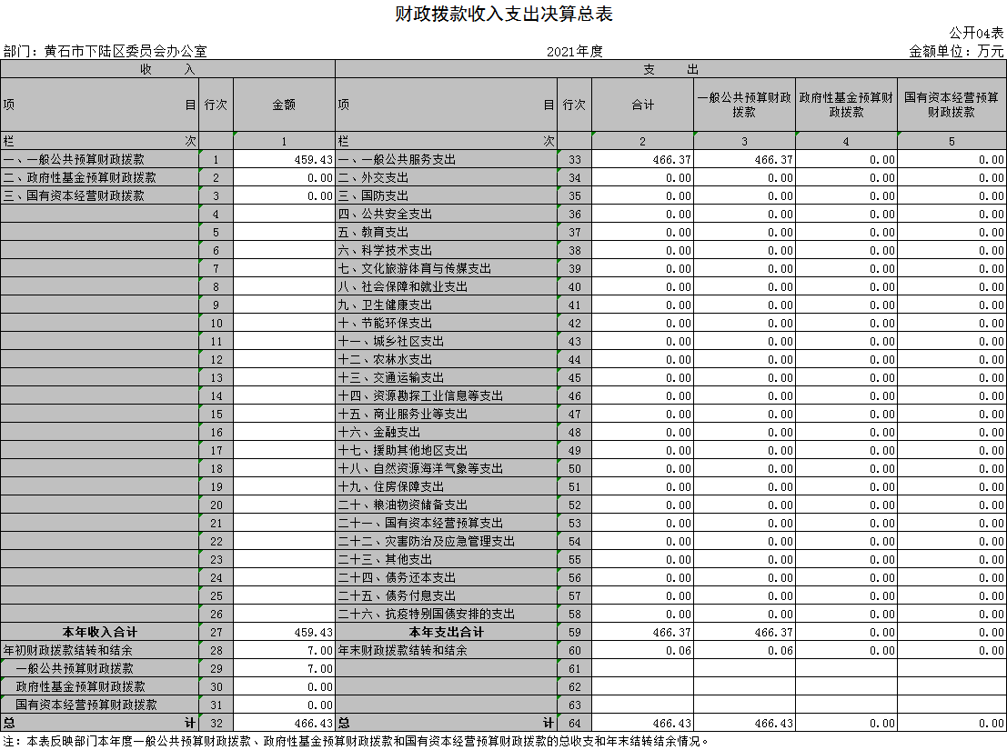
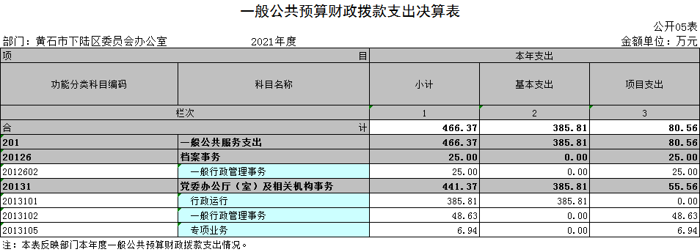
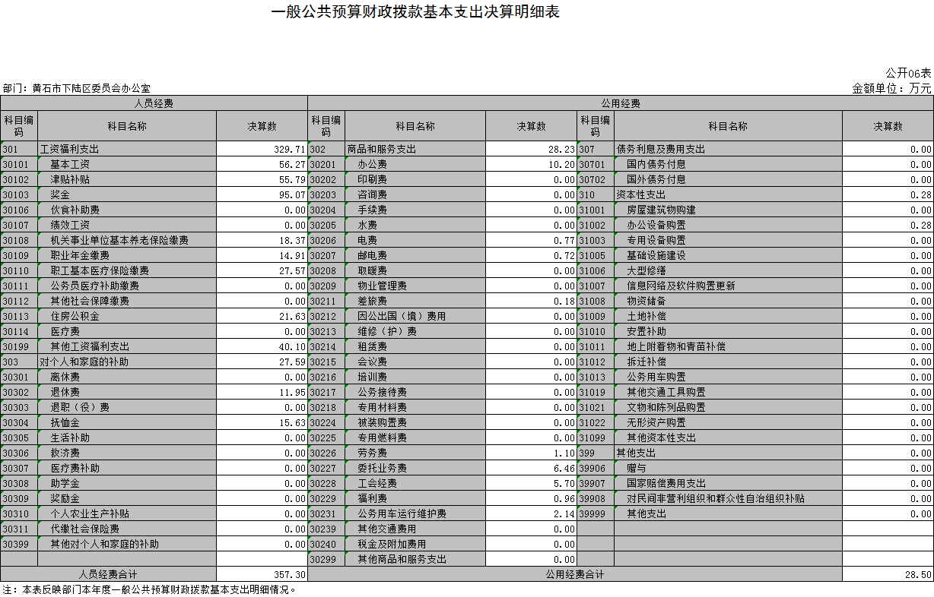
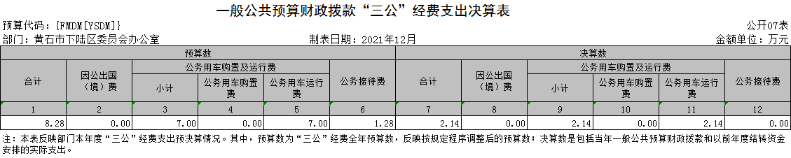

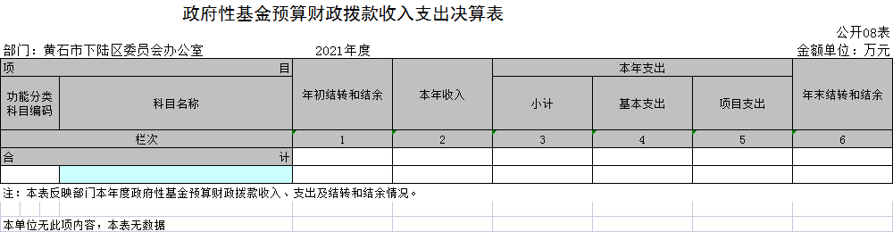
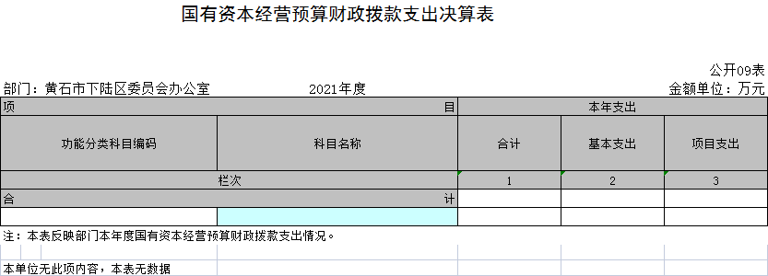

第三部分：部门2021年部门决算情况说明
一、收支总体情况说明
2021年度决算总收入合计459.43万元，其中：财政拨款收入459.43万元，占总收入的100%，其他收入0万元，占总收入的0%。
2021年度支出466.36万元，其中：基本支出385.8万元，占总支出的82.72%，项目支出80.56万元，占总支出的17.28%。
二、2021年度决算收入支出增减变化情况
本单位2021年度决算总收入459.43万元，决算收入与上年决算数338.93万元相比，增加120.49万元，主要原因是:2020年12月新招录公务员和事业编制各1名，另人员调动工资福利和公用经费相应增加。决算收入与年初预算370.89万元相比，增加88.54万元，主要原因是：财政拨款收入增加。
本单位2021年年度支出466.36万元，预算支出与上年决算数328.74万元相比，增加137.61万元，主要原因是：2020年12月新招录公务员和事业编制各1名，另人员调动工资福利和公用经费相应增加。决算支出与年初预算数370.89万元相比，增加95.47万元，主要原因是：财政拨款支出增加。
三、2021年财政拨款收入支出决算情况说明
2021年财政拨款收入总计459.43万元，年初结转结余7万元，决算收入与上年决算数338.93万元相比，增加120.49万元，主要原因是:2020年12月新招录公务员和事业编制各1名，另人员调动工资福利和公用经费相应增加。决算收入与年初预算370.89万元相比，增加88.54万元，主要原因是：财政拨款收入增加。
2021年财政拨款支出总计466.36万元，按支出性质分类：基本支出385.8万元，项目支出80.56万元，年末财政拨款结转和结余0.06万元。预算支出与上年决算数328.74万元相比，增加137.61万元，主要原因是：2020年12月新招录公务员和事业编制各1名，另人员调动工资福利和公用经费相应增加。决算支出与年初预算数370.89万元相比，增加95.47万元，主要原因是：财政拨款支出增加。
四、2021年一般公共预算财政拨款支出决算情况说明
2021年一般公共预算财政拨款支出决算数为466.36万元，与年初预算数370.89万元相比增加95.47万元。主要原因是:2020年12月新招录公务员和事业编制各1名，另人员调动工资福利和公用经费相应增加。
五、2021年一般公共预算财政拨款基本支出决算情况说明
2021年一般公共预算财政拨款基本支出385.8万元，较上年300.42万元增长85.37万元，增幅28.42%。主要原因是：财政拨款支出增加。
其中，人员经费支出357.3万元。人员经费主要包括：基本工资、津贴补贴、奖金、社会保险缴费、离退休费、医疗费、住房公积金、职业年金、机关事业单位养老保险等支出。日常公用经费支出28.5万元。日常公用经费主要包括：办公费、印刷费、水费、电费、邮电费、物业管理费、差旅费、因公出国（境）费、维修（护）费、租赁费、会议费、培训费、公务接待费、劳务费、工会经费、福利费、公车运行维护费、其他交通费、其他商品和服务支出、办公设备购置等。
六、一般公共预算财政拨款“三公”经费支出决算情况说明
2021年度“三公”经费支出决算数为2.14万元，与2020年支出决算数1.23万元增加了0.91万元。主要原因：车辆年限比较长，老化，2021年增加维修费、车辆检测费、油费。与2021年预算8.28万元相比减少了6.14万元，主要原因是：2021年车辆维修费及加油费减少。其中:
1、因公出国（境）费用支出决算为0万元，共计0组， 0人次，与2020年支出决算数0万元一致，原因是我单位无因公出国（境）费用发生；与2021年预算0万元一致，原因是我单位无因公出国（境）费用发生。
2、2021年公务用车购置及运行维护费支出决算数为2.14万元，与2020年支出决算数1.23万元增加了0.91万元，主要是今年车辆维修费及保险费增加。与2021年预算数相比减少了4.86万元，主要原因是：去年疫情影响，部分业务无法开展。其中：
（1）公务用车购置费支出为0万元，车型为：无 ，公务用车保有量为3台，公务用车购置费支出与2020年支出决算数0万元一致，原因是单位未购置公务用车，与2021年预算0万元一致，原因是单位无此预算。
（2）公务用车运行维护费2.14万元，与2020年支出决算数1.23万元，增加0.9万元，主要是今年车辆维修费及保险费增加。与2021年预算数相比减少4.86万元，原因是去年疫情影响，部分业务无法开展。
3、公务接待预算数1.28万元，支出决算数为0万元，与2021年预算数相比减少1.28万元，原因是单位严格控制公务接待支出。共招待0批次0人，与2020年支出决算数持平，主要原因：单位认真贯彻落实中央八项规定精神和厉行节约要求，进一步从严控制支出。
七、机关运行经费执行情况说明
2021年度机关运行经费28.5万元，与2020年决算数24.08万元相比增加4.42万元，主要原因是：财政拨款增加。与2021年预算37.62万元减少了9.12万元。主要原因是：财政拨款减少。主要用于办公费10.19万元，电费0.76万元，邮电费0.72万元，差旅费0.17万元，劳务费1.1万元，委托业务费6.46万元，工会经费5.70万元，福利费0.96万元，公务用车运行维护费2.14万元，资本性支出0.27万元。
八、政府采购执行情况说明
2021年度我单位政府采购预算计划金额19.1万元，其中一般公共预算19.1万元，其他资金0万元；主要用于购买货物7.1万元，工程0万元，服务12万元。
2021年度我单位政府实际采购金额14.52万元，其中一般公共预算14.52万元，其他资金0万元；主要用于购买货物11.02万元，工程0万元，服务3.5万元。
政府采购支出总额比2020年度18.35万元减少3.84万元，降幅20.92%，主要原因是：购买办公设备减少。
九、国有资产占用情况说明
2021年度我单位共占有车辆数2台，其中：一般公务用车2台，一般执法执勤车辆0台；单价50万元以上通用设备0台；单价100万元以上专用设备0台。其他固定资产（不包含房屋）228.06万元。
十、其他情况
我单位2021年无举借政府债务、无扶贫专项资金、无政府性基金预算收支、无财政专项支出、无专项转移支付。
十一、预算绩效工作开展情况
（一）预算绩效管理工作开展情况
根据关于部门整体绩效管理的部署要求，对我单位2021年的部门整体绩效目标完成情况进行自评。自评过程中，本着强化绩效目标意识、提高部门整体资金使用效率、提升绩效管理水平的原则，通过目标计划梳理、工作数据采集、项目完成情况调查、社会调研等方式对我部门2021年度预算资金使用情况进行检查，并评估资金的使用效率和工作开展情况。我单位2021年涉及项目经费5个，部门支出总执行数466.36万元。
根据绩效评价的基本原理、原则和预算绩效管理的相关要求，结合我单位实际情况设计了本次绩效评价的指标体系。按照逻辑分析法，2021年部门整体支出绩效评价指标体系包括投入、产出、效果三部分内容，由三级指标构成。其中一级指标和二级指标参考《财政项目支出绩效评价共性指标框架》设置，三级指标针对部门特点进行了个性化设计。
投入指标分为预算指标和目标设定。预算指标主要考察项目预算执行情况；目标设定主要考察目标设置是否合理。产出指标从数量指标、质量指标、时效指标、成本指标四个方面，设置具体三级指标，对实际开展的工作进行评价。效果指标分为社会效益指标及受益对象满意度指标。主要考察项目的社会效益、可持续影响性以及服务对象的满意度。
总体自评结果良好，项目立项程序完整、规范，设置了明确的绩效目标，财务相关管理制度健全，预算执行及时、有效，活动开展及时有效，群众满意度较高，基本实现了预期。
虽然项目支出绩效管理的重视程度进一步提升，大部分项目有序开展，执行和完成情况良好，资金使用比较规范，但是也存在不足之处，部分目标设置有待进一步优化。
- 部门决算中项目绩效自评结果
- 资金投入情况分析（包括完成情况和偏离原因等）
1、项目资金到位情况分析。2021年部门资金申报项目为5个。保密科技专项经费、档案事业经费、总值班室国安经费、政研室经费以及追加党史经费已按预算或报告批复到位。
2、项目资金执行情况分析。各专项经费已按工作需要分批拨付，完成安可设备替换、保密设备维修维护；总值班室突发事件值班值守；全区重大政策调研决策；档案培训、考核、编撰《下陆年鉴》；顺利圆满完成全区党代会的组织召开活动。
3、项目资金管理情况分析。不断完善各项财务资金管理制度，所有资金收支严格按照程序规范使用。管理方面，制定了“三重一大”集体决策制度、财务工作内部制度;业务方面，制定了预决算管理办法、收支管理办法、资产管理办法、政府采购、票据、合同等管理办法。2021年度专项经费和追加经费370.89万元全部使用于相关业务，执行率完成100%。
- 绩效目标完成情况分析（包括完成情况和偏离原因等）
1、产出指标完成情况分析。2021年基本支出决算总额385.8万元，项目支出决算数总额80.56万元，部门整体支出总额预算执行数466.36万元，预算数370.89万元。完成政研、档案、保密、值班国安、党史年度绩效目标。
2、效益指标完成情况分析。完成2021年初项目经费对效率指标需要达到的效率指标值。
（三）绩效自评结果应用情况
- 下一步改进措施
1、对自评结果进行通报反馈，将相关情况反馈到项目执行财务办公室，对项目进行总结回顾，查漏补缺，对需要改进的地方积极反思，创新工作方式方法，不断完善项目。
2、进一步优化项目指标，注重其科学性、实用性、可实现性和可操作性，尽可能地设计客观性的量化指标，并适当使用定性指标;既关注部门的工作目标，也考虑受益者、社会公众的体验和感受，做到相互补充，科学可行。
3、进一步建立健全预算管理和专项资金管理制度，加强资金监管，明确工作责任，将项目预算执行情况与年终考核挂钩，提升工作积极性，从而促进项目预算的有序进行。
- 拟与预算安排相结合情况。一是依据决策评价结果,科学预测支出总量；二是建立业务流程图,逐项分解定额；三是确定绩效标准，保障部门预算落实。
- 拟公开情况。2021年拟公开“三公”经费支出预算表、财政拨款收支预算总表、一般公共预算基本支出情况表、部门收入情况预算表、部门收支总体情况表、政府性资金预算支出情况表、部门支出情况预算表。
2021年下陆区部门整体支出绩效自评表
填报单位（盖章）： |  |  |  |  | 填报日期： | 2022.11.8
单位名称 |  | 中共黄石市下陆区委办公室 |  |  |  | 评价年度 |  | 2021年
基本支出决算数总额 |  |  |  | 385.8 | 项目支出决算数总额 | 80.56
部门整体支出总额预算执行情况（万元） |  |  |  | 执行数（A） | 预算数（B） | 执行率（A/B）
 |  |  |  | 466.36 | 370.89 | 126%
一级  指标 | 二级  指标 | 三级指标 | 分值 | 指标说明 | 评分标准 | 年初目标值 | 实际完成值 | 得分
投入 | 预算执行（35分） | 预算  完成率  （10分） | 10 | 预算完成率=（预算完成数/预算数）×100%，用以反映和考核部门（单位）预算完成程度。  预算完成数：部门（单位）本年度实际完成的预算数。  预算数：财政部门批复的本年度部门（单位）预算数。 | 预算完成率＝100%的，得10分。  预算完成率≥95%的，得9分。  预算完成率在90%（含）和95%之间，得8分。  预算完成率在85%（含）和90%之间，得7分。  预算完成率在80%（含）和85%之间，得6分。  预算完成率在70%（含）和80%之间，得4分。  预算完成率＜70%的，得0分。 | 100% | 100% | 10
投入 | 预算执行（35分） | 预算调整率  （10分） | 10 | 预算调整率=（预算调整数/预算数）×100%，用以反映和考核部门（单位）预算的调整程度。  预算调整数：部门（单位）在本年度内涉及预算的追加、追减或结构调整的资金总和（因落实国家政策、发生不可抗力、上级部门或本级党委政府临时交办而产生的调整除外）。  预算包括一般公共预算与政府性基金预算。 | 预算调整率绝对值≤5%，得10分。  预算调整率绝对值＞5%的，每增加0.1个百分点扣0.1分，扣完为止。 | 0% | 0% | 10
投入 | 预算执行（35分） | 支出进度率  （10分） | 10 | 支出进度率=（实际支出/支出预算）×100%，用以反映和考核部门（单位）预算执行的及时性和均衡性程度。  半年支出进度＝部门上半年实际支出/（上年结余结转+本年部门预算安排+上半年执行中追加追减）*100%。  前三季度支出进度＝部门前三季度实际支出/（上年结余结转+本年部门预算安排+前三季度执行中追加追减）*100%。 | 半年进度：进度率≥45%，得4分；进度率在40%（含）和45%之间，得2分；进度率＜40%，得0分。  前三季度进度：进度率≥75%，得6分；进度率在60%（含）和75%之间，得4分；进度率＜60%，得0分。 | 45% 75% | 50% 75% | 10
投入 | 预算执行（35分） | 预算编制准确率（5分） | 5 | 部门预算中除财政拨款外的其他收入预算与决算差异率。  预算编制准确率＝其他收入决算数/其他收入预算数×100%-100%。 | 预算编制准确率≤20%，得5分。  预算编制准确率在20%和40%（含）之间，得3分。  预算编制准确率＞40%，得0分。 | 20% | 5% | 5
过程 | 预算管理（20分） | “三公”经费控制率  （5分） | 5 | “三公”经费控制率=（“三公”经费实际支出数/“三公”经费预算安排数）×100%，用以反映和考核部门（单位）对“三公”经费的实际控制程度。 | 三公经费控制率 ≤100%，得5分，每增加0.1个百分点扣0.5分，扣完为止。 | 100% | 0% | 5
过程 | 预算管理（20分） | 资产管理规范性  （5分） | 5 | 部门（单位）资产管理是否规范，用以反映和考核部门（单位）资产管理情况。  1.新增资产配置按预算执行。  2.资产有偿使用、处置按规定程序审批。  3.资产收益及时、足额上缴财政。 | 全部符合5分，有1项不符扣2分,扣完为止。 | 全部 符合 | 全部 符合 | 5
过程 | 预算管理（20分） | 资金使用合规性  （10分） | 10 | 部门（单位）使用预算资金是否符合相关的预算财务管理制度的规定，用以反映和考核部门（单位）预算资金的规范运行情况。  1.符合国家财经法规和财务管理制度规定以及有关专项资金管理办法的规定；  2.资金的拨付有完整的审批程序和手续；  3.重大项目开支经过评估论证；  4.符合部门预算批复的用途；  5.不存在截留、挤占、挪用、虚列支出等情况。 | 全部符合10分,有1项不符扣2分，扣完为止。 | 全部 符合 | 全部 符合 | 10
效  果 | 运行效益（45分） | 行政运行经济性 | 5 | 现行行政运行经费支出预算编制方法的行政运行成本。 | 可使行政运行成本最经济为5分，可使行政运行成本较合理为3分，一般为2分，不合理为0分。 | 最经济 | 最经济 | 5
效  果 | 运行效益（45分） | 行政运行有效性 | 5 | 行政运行经费支出能否保障部门正常运行。 | 正常运行的得5分，基本正常得3分，不能正常运行的不得分。 | 正常 运行 | 正常 运行 | 5
效  果 | 运行效益（45分） | 专项运行经济效益 | 10 | 项目资金运行产生的经济效益 | 经济效益显著得10分；一般得5分，下降不得分。 | 经济效益显著 | 经济效益显著 | 10
效  果 | 运行效益（45分） | 专项运行社会效益 | 10 | 项目资金运行产生的社会效益 | 社会效益显著得10分；一般得5分；否则不得分。 | 社会效益显著 | 社会效益显著 | 10
效  果 | 运行效益（45分） | 专项运行可持续影响 | 15 | 1.项目完成后有经费安排能满足项目持续运行需要；  2.项目完成后有制度保障项目持续运行需要；  3.项目完成后有明确的项目管理机构、负责人对项目后继管理负责，满足持续运行需要。 | 全部符合15分,有1项不符扣5分，扣完为止。 | 全部 符合 | 全部 符合 | 15
评价结论（优、良、中、差）： |  |  |  |  |  | 总分 |  | 100

下陆区项目支出绩效运行监控表
（2021年度）
项目单位（盖章）： 单位：万元
项目名称 |  | 保密科技专项经费
主管部门 |  | 区委办 |  |  | 项目执行单位 | 区委办
项目属性 |  | 1、持续性项目 ☑ 2、新增性项目 □
项目类型 |  | 1、常年性项目 ☑ 2、延续性项目 □ 3、一次性项目 □
项目资金 （万元） |  |  |  | 年初  预算数 | 1-6月执行数 | 1-6月执行率 | 全年预计执行数
 |  | 年度资金总额： |  | 8 | 6.40 | 80% | 8
 |  | 其中：当年一般公共预算拨款 |  | 8 | 6.40 | 80% | 8
年度绩效目标1 | 一级  指标 | 二级指标 | 三级指标 | 指标值 | 1-6月  指标执行情况 | 完成目标  可能性（确定能、有可能、不可能） | 备注
年度绩效目标1 | 产出  指标 | 数量指标 | 督办 | 2期 | 安可替代工程，现场督办、下发督办通报 | 确定能
年度绩效目标1 | 产出  指标 | 质量指标 | 安可替代 | 100% | 在规定时间内完成2021年安可替代工程计划。 | 确定能
年度绩效目标1 | 产出  指标 | 时效指标 | 按计划 | 100% | 按计划推进 | 确定能
年度绩效目标1 | 产出  指标 | 成本指标 | 保密科技专项经费 | 8万 | 完成督办、安可替换计划 | 确定能
年度绩效目标1 | 效益  指标 | 经济效益指标 | 无
年度绩效目标1 | 效益  指标 | 社会效益指标 | 保障无涉密事件 | 100% | 做好保密工作，确保不发生涉密安全事故。 | 确定能
年度绩效目标1 | 效益  指标 | 生态效益指标 | 无
年度绩效目标1 | 效益  指标 | 可持续影响指标 | 安全无泄密 | 100% | 安全无泄密 | 确定能
年度绩效目标1 | 满意度指标 | 服务对象满意度指标 | 满意 | 100% | 满意 | 确定能
年度绩效目标2 | 推进保密业务系统建设，积极落实我市建设保密综合业务系统的规划和要求。
偏
差
或
不
能
完
成
目
标
原
因
分
析
相
关
建
议
或
举
措
注：
1、完成目标可能性：对应所设置的实现绩效目标的路径，分确定能、有可能、不可能三级综合判断完成的可能性。
2、如“完成目标可能性”出现“有可能”、“不可能”选项，请分别在“偏差或不能完成目标原因分析”与“相关建议或举措”栏填写相关原因及拟采取的措施。
3、偏差或不能完成目标原因分析：针对与预期目标产生偏差的指标值，根据实际情况从规划和目标设计、投入保障、制度保障、项目管理等方面进行判断和分析，并说明原因。
4、相关建议或举措：针对绩效目标的实现存在不确定性，从完善制度保障、项目管理、调整预算资金安排等方面说明拟采取的措施。

下陆区项目支出绩效运行监控表
（2021年度）

项目单位（盖章）： 单位：万元
项目名称 |  | 档案事业经费
主管部门 |  | 区委办 |  |  | 项目执行单位 | 区委办
项目属性 |  | 1、持续性项目 ☑ 2、新增性项目 □
项目类型 |  | 1、常年性项目 ☑ 2、延续性项目 □ 3、一次性项目 □
项目资金 （万元） |  |  |  | 年初  预算数 | 1-6月执行数 | 1-6月执行率 | 全年预计执行数
 |  | 年度资金总额： |  | 13 | 0.75 | 5.76% | 13
 |  | 其中：当年一般公共预算拨款 |  | 13 | 0.75 | 5.76% | 13
年度绩效目标1 | 一级  指标 | 二级指标 | 三级指标 | 指标值 | 1-6月  指标执行情况 | 完成目标  可能性（确定能、有可能、不可能） | 备注
年度绩效目标1 | 产出  指标 | 数量指标 | 开展档案培训、机关单位目标管理考评，编纂《下陆年鉴》 | 1期44家 | 开展档案培训、机关单位目标管理考评，编纂《下陆年鉴》 | 确定能
年度绩效目标1 | 产出  指标 | 质量指标 | 培训合格率、考评达标率 | 100% | 培训合格率、考评达标率 | 确定能
年度绩效目标1 | 产出  指标 | 时效指标 | 按计划 | 100% | 按计划完成 | 确定能
年度绩效目标1 | 产出  指标 | 成本指标 | 档案经费 | 13万 | 按计划完成 | 确定能
年度绩效目标1 | 效益  指标 | 经济效益  指标 | 无
年度绩效目标1 | 效益  指标 | 社会效益  指标 | 方便查阅 | 100% | 档案规范 方便查阅 | 确定能
年度绩效目标1 | 效益  指标 | 生态效益  指标 | 无
年度绩效目标1 | 效益  指标 | 可持续  影响指标 | 档案规范 | 100% | 提升档案 规范档案 | 确定能
年度绩效目标1 | 满意度  指标 | 服务对象满意度  指标 | 满意 | 100% | 方便准确为相关群众查阅档案 | 确定能
年度绩效目标2 | 认真深入研究新时期档案工作面临的新情况、新问题，采取一系列行之有效的措施，合理规划部署档案工作，加强各单位档案工作的业务指导与培训，指导完成各单位档案年度归档，加大检查与宣传，广泛征集接收档案资料，对档案加工扫描，建立档案数据库，开展档案编研，开发档案信息资源，为社会提供利用服务，圆满完成全年的档案工作任务。
偏
差
或
不
能
完
成
目
标
原
因
分
析
相
关
建
议
或
举
措
注：
1．完成目标可能性：对应所设置的实现绩效目标的路径，分确定能、有可能、不可能三级综合判断完成的可能性。
2．如“完成目标可能性”出现“有可能”、“不可能”选项，请分别在“偏差或不能完成目标原因分析”与“相关建议或举措”栏填写相关原因及拟采取的措施。
3．偏差或不能完成目标原因分析：针对与预期目标产生偏差的指标值，根据实际情况从规划和目标设计、投入保障、制度保障、项目管理等方面进行判断和分析，并说明原因。
4．相关建议或举措：针对绩效目标的实现存在不确定性，从完善制度保障、项目管理、调整预算资金安排等方面说明拟采取的措施。

下陆区项目支出绩效运行监控表
（2021年度）
项目单位（盖章）： 单位：万元
项目名称 |  | 总值班室、国安办专项经费
主管部门 |  | 区委办 |  |  | 项目执行单位 | 区委办
项目属性 |  | 1、持续性项目 ☑ 2、新增性项目 □
项目类型 |  | 1、常年性项目 ☑ 2、延续性项目 □ 3、一次性项目 □
项目资金 （万元） |  |  |  | 年初  预算数 | 1-6月执行数 | 1-6月执行率 | 全年预计执行数
 |  | 年度资金总额： |  | 6 | 2.06 | 34.3% | 6
 |  | 其中：当年一般公共预算拨款 |  | 6 | 20.6 | 34.3% | 6
年度绩效目标1 | 一级  指标 | 二级指标 | 三级指标 | 指标值 | 1-6月  指标执行情况 | 完成目标  可能性（确定能、有可能、不可能） | 备注
年度绩效目标1 | 产出  指标 | 数量指标 |  |  |  | 确定能
年度绩效目标1 | 产出  指标 | 质量指标 | 确保值班政令畅通，迅速处置。保障国家安全。 | 100% | 确保2021年值班值守工作24小时运行，及时向区委领导同志报告重要情况，对突发应急事件迅速做出回应。 | 确定能
年度绩效目标1 | 产出  指标 | 时效指标 | 全天24小时 | 100% | 全天24小时，全年365天。 | 确定能
年度绩效目标1 | 产出  指标 | 成本指标 | 值班国安经费 | 6万 | 政令畅通， 安全稳定 | 确定能
年度绩效目标1 | 效益  指标 | 经济效益  指标 | 无
年度绩效目标1 | 效益  指标 | 社会效益  指标 | 社会稳定 | 100% | 确保人民群众生命财产安全，在遇到突发事件时能得到迅速妥善处置，防止事态发展。 | 确定能
年度绩效目标1 | 效益  指标 | 生态效益  指标 | 无 |  |  | 确定能
年度绩效目标1 | 效益  指标 | 可持续  影响指标 | 365天 | 100% | 全年保障 | 确定能
年度绩效目标1 | 满意度  指标 | 服务对象满意度  指标 | 满意 | 100% | 群众满意 | 确定能
年度绩效目标2 | 1、及时传达落实领导指令，收集各方面信息，确保信息上传下达“零失误”。2、做好节假日、重点敏感期全区值班工作统筹。3、及时传达落实中央、省、市重大决策部署要求，研究部署全区国安工作。4、加强国家安全宣传和防范，加强国安工作队伍建设和业务培训学习。
偏
差
或
不
能
完
成
目
标
原
因
分
析
相
关
建
议
或
举
措
注：
1．完成目标可能性：对应所设置的实现绩效目标的路径，分确定能、有可能、不可能三级综合判断完成的可能性。
2．如“完成目标可能性”出现“有可能”、“不可能”选项，请分别在“偏差或不能完成目标原因分析”与“相关建议或举措”栏填写相关原因及拟采取的措施。
3．偏差或不能完成目标原因分析：针对与预期目标产生偏差的指标值，根据实际情况从规划和目标设计、投入保障、制度保障、项目管理等方面进行判断和分析，并说明原因。
4．相关建议或举措：针对绩效目标的实现存在不确定性，从完善制度保障、项目管理、调整预算资金安排等方面说明拟采取的措施。

下陆区项目支出绩效运行监控表
（2021年度）
项目单位（盖章）： 单位：万元
项目名称 |  | 政研室经费
主管部门 |  | 区委办 |  |  | 项目执行单位 | 区委办
项目属性 |  | 1、持续性项目 ☑ 2、新增性项目 □
项目类型 |  | 1、常年性项目 ☑ 2、延续性项目 □ 3、一次性项目 □
项目资金 （万元） |  |  |  | 年初  预算数 | 1-6月执行数 | 1-6月执行率 | 全年预计执行数
 |  | 年度资金总额： |  | 4 | 0.74 | 18.5% | 4
 |  | 其中：当年一般公共预算拨款 |  | 4 | 0.74 | 18.5% | 4
年度绩效目标1 | 一级  指标 | 二级指标 | 三级指标 | 指标值 | 1-6月  指标执行情况 | 完成目标  可能性（确定能、有可能、不可能） | 备注
年度绩效目标1 | 产出  指标 | 数量指标 | 政策研究 | 3条次 | 开展重要政策制定、重要举措出台、重大决策调研；组织全区经济发展重大问题开展调研，提出政策建议；组织研判全区经济形势，研究提出全区年度经济发展的思路、重点、举措。 | 确定能
年度绩效目标1 | 产出  指标 | 质量指标 | 政策研究 | 100% | 区委、区政府重要举措出台、重大决策部署落实工作调研。 | 确定能
年度绩效目标1 | 产出  指标 | 时效指标 | 全年执行 | 100% | 全年执行 | 确定能
年度绩效目标1 | 产出  指标 | 成本指标 | 政研经费 | 4万 | 按计划完成 | 确定能
年度绩效目标1 | 效益  指标 | 经济效益  指标 | 无 |  |  | 确定能
年度绩效目标1 | 效益  指标 | 社会效益  指标 | 社会稳定 | 100% | 出台、督办民生问题 | 确定能
年度绩效目标1 | 效益  指标 | 生态效益  指标 | 无
年度绩效目标1 | 效益  指标 | 可持续  影响指标 | 全年 | 100% | 全年调研督办 | 确定能
年度绩效目标1 | 满意度  指标 | 服务对象满意度  指标 | 满意 | 100% | 满意 | 确定能
年度绩效目标2 | 全面保障区委政策研究室的日常工作运转，认真履行部门职能职责，圆满完成区委、区政府下达的各项目标任务。
偏
差
或
不
能
完
成
目
标
原
因
分
析
相
关
建
议
或
举
措
注：
1．完成目标可能性：对应所设置的实现绩效目标的路径，分确定能、有可能、不可能三级综合判断完成的可能性。
2．如“完成目标可能性”出现“有可能”、“不可能”选项，请分别在“偏差或不能完成目标原因分析”与“相关建议或举措”栏填写相关原因及拟采取的措施。
3．偏差或不能完成目标原因分析：针对与预期目标产生偏差的指标值，根据实际情况从规划和目标设计、投入保障、制度保障、项目管理等方面进行判断和分析，并说明原因。
4．相关建议或举措：针对绩效目标的实现存在不确定性，从完善制度保障、项目管理、调整预算资金安排等方面说明拟采取的措施。

第四部分、名词解释
一、财政拨款收入：指财政部门当年拨付的资金。
二、事业收入：指事业单位开展专业业务活动及辅助活动所取得的收入。
三、经营收入：指事业单位在专业业务活动及其辅助活动之外开展非独立核算经营活动取得的收入。
四、其他收入：指除上述“财政拨款收入”、“事业收入”、“经营收入”等以外的收入。
五、用事业基金弥补收支差额指事业单位在当年的“财政拨款收入”、“事业收入”、“经营收入”、“其他收入”不足以安排当年支出的情况下，使用以前年度积累的事业基金（事业单位当年收支相抵后按国家规定提取、用于弥补以后年度收支差额的基金）弥补本年度收支缺口的资金。
六、年初结转和结余：指以前年度尚未完成、结转到本年 按有关规定继续使用的资金。
七、结余分配：指事业单位按规定提取的职工福利基金、事业基金和缴纳的所得税，以及建设单位按规定应交回的基本建设竣工项目结余资金。
八、年末结转和结余：指本年度或以前年度预算安排、因客观条件发生变化无法按原计划实施，需要延迟到以后年度按有关规定继续使用的资金。
九、基本支出：指为保障机构正常运转、完成日常工作任务而发生的人员支出和公用支出。
十、项目支出：指在基本支出之外为完成特定行政任务和事业发展目标所发生的支出。
十一、经营支出：指事业单位在专业业务活动及其辅助活动之外开展非独立核算经营活动发生的支出。
十二、“三公”经费：纳入财政预决算管理的“三公”经费，是指各部门用财政拨款安排的因公出国（境）费、公务用车购置及运行费和公务接待费。其中，因公出国（境）费反映单位公务出国（境）的国际旅费、国外城市间交通费、住宿费、伙食费、培训费、公杂费等支出；公务用车购置及运行费反映单位公务用车车辆购置支出（含车辆购置税）及租用费、燃料费、维修费、过路过桥费、保险费、安全奖励费用等支出；公务接待费反映单位按规定开支的各类公务接待（含外宾接待）支出。
十三、机关运行经费：为保障行政单位（含参照公务员法管理的事业单位）运行用于购买货物和服务的各项资金，包括办公及印刷费、邮电费、差旅费、会议费、福利费、日常维修费、专用材料及一般设备购置费、办公用房水电费、办公用房取暖费、办公用房物业管理费、公务用车运行维护费以及其他费用。

